Pozdravljeni!
Ker je pomlad že v polnem razmahu, sem danes na internetu za vas izbrskal spomladansko idejo za ustvarjanje. Kot vidite potrebujete zelo malo svari za izdelavo (palčko za ušesa, vatko, zeleno slamico in rumen flomaster.)
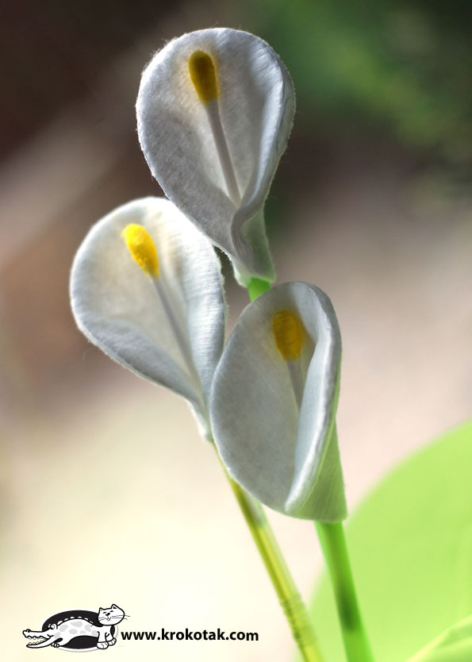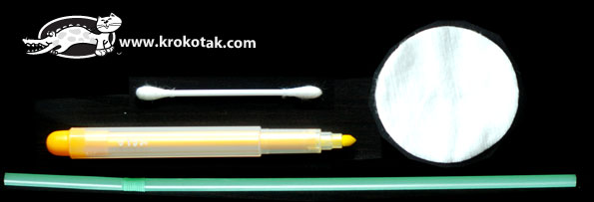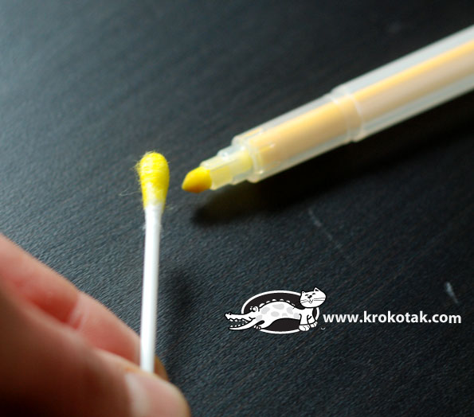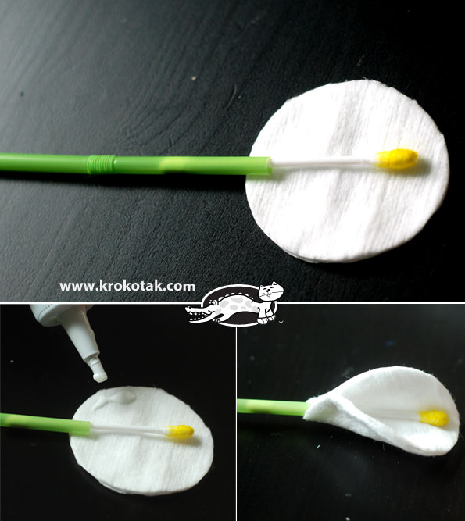
Oglejte si več rož v KROKOTAKU:

Lep vikend in nasvidenje!

Boris Hozjan

